**武汉纺织大学**

**《面向对象程序设计》实验报告**

**实验项目：静态成员与友元**

**成 绩：**

**学 号： 2004210523**

**姓 名： 文东柳**

**班 级： 计算机12005班**

**指导教师： 熊明福**

**报告日期： 2022年10月27日**

1. **实验内容**

编程实现Student类，在该类中包含数据成员分数Score，静态数据成员学生人数count和总分total，设计静态成员函数完成总分和平均值的计算。

1. **实验目的**

了解成员函数的特性，理解静态成员、友元等概念。能够正确使用静态成员和友元。

1. **设计思路**

依据提议设置声明和定义相应的类，并且设置了相应的静态成员变量。在mian()函数执行之前先通过域运算将静态成员变量初始化为0，在通过在main()函数里边进行调用相关的成员函数进行操作。

1. **核心实现代码和实现效果截图**

//

// Created by Dongliu_Wen on 2022/10/27.

//

/* Copyright (c) 2022, Dongliu_Wen

* All rights reserved.

* File：cpp-Homework-9.cpp

* Author：文东柳

* Date：2022年 10 月 27 日

* Version：v1.0

*/

#include <iostream>

using namespace std;

class Student

{

private:

float score;

static int count;

static float total;

public:

static float summation()

{

return Studnt::total;

}

static float average()

{

return Student::total/(float)Student::count;

}

void getScore(float a)

{

score=a;

Student::total+=a;

}

static void getStdentNumber(int a)

{

Student::count=a;

}

};

int Student::count=0;

float Student::total=0;

int main()

{

cout << "ID:2004210523\n"<<"name:wendongliu"<<endl;

int temp;

cout<<"Enter Student number>";

cin>>temp;

Student student;

Student::getStudentNumber(temp);

for(int i=0,score;i<tmp;i++,score=0)

{

cout<<"\nEnter No."<<i+1<<" score>";

cin>>score;

student[i].getScore((float)score);

}

cout<<"\n\n"<<"Total is:"<<Student::summtion()<<endl;

cout<<"\n\n"<<"Average is:"<<Student::average()<<endl;

return 0;

}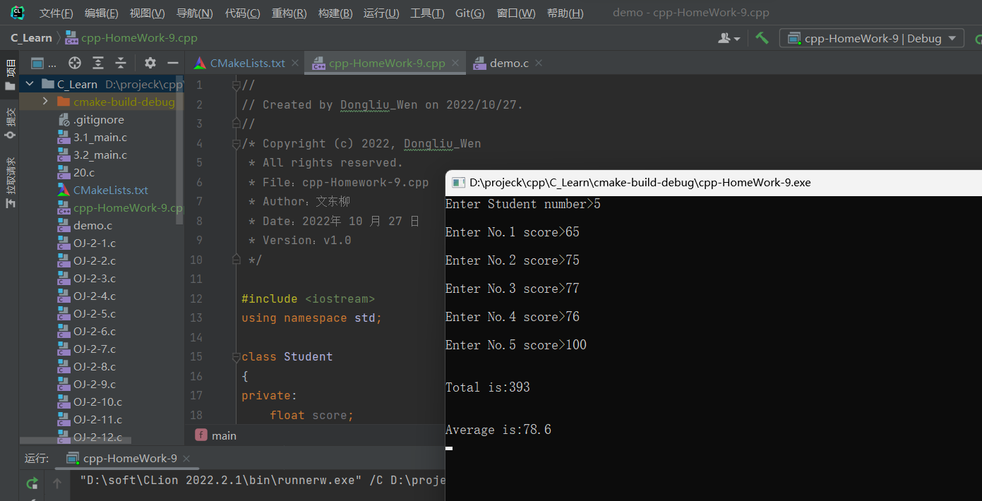

1. **总结**

掌握静态成员的声明和定义，以及需要了解静态成员与其他一般成员的区别，例如他们的调用方式一个是直接通过类的域进行访问呢，另一个是通过类的实例化对象进行访问。他们之前的所属关系也不一致，静态成员仅属于类本身，不属于任何实例化对象，即使类的对象未被创建，类的静态成员仍可直接访问。代码已上传至个人Github: https://github.com/sky-wdl/C-Learn